**高中美术教学案例**

**色彩基础知识**

【**课题】色彩基础知识**

**【课型】 新授课**

**【课时】** 1课时

**【教学对象】**高2020级6班

**【授课者】** 何 凤

**一、教学目的：**

色彩基础知识在训练中占有重要的位置，是学生用色彩表达事物、生活及情感的奠基石。是色彩写生的一个很重要的课题，使学生在掌握已有的造型基础知识，对色彩知识及运用作进一步的了解。

**二、教学目标：**根据教学大纲和教材要求及色彩知识在绘画中的重要性，确定本节的教学目标为：

**1、德育目标：**培养学生从色彩知识运用与审美双重功能中，感受美术的社会价值，从而进一步提高进行美的创造愿望，增强艺术修养。

**2、知识目标：**A.理解色彩知识的基本术语

B.掌握运用色彩的调色方法

**3、能力目标：**培养学生认识、运用色彩表达的能力

**三、教学重点**：根据色彩运用的重要性，确定本节课的重点是色彩调色的方法。

**四、教学难点：**根据色彩在美术创作中重要的意义，本节课的难点是运用色彩表达事物及情感的能力。

**五、教学方法：**讲授法、示范法、引导启发法

**六、教具：**画笔、颜料、纸张、水

**七、教学过程：**

我们研究色彩不单是认识色彩的客观规律，更重要的是让人们的主观意识对色彩的反映。装饰色彩并非大自然色彩的展现，即不是写生色彩（不同于画家调色板上的色彩），而是结合生活、生产、经过提炼、夸张，概括出来的，能美化人民生活，是人们心理作用的理想化色彩。

**导入：**大家对吃的都感兴趣，我们来看看这盘烤鸭，火锅有食欲吗？想吃吗？如果是这样的呢？色彩的产生是光对人的视觉和大脑发生作用的结果，是一种是直觉。

1. 通过图片颜色的变化把学生引入到色彩主题上。

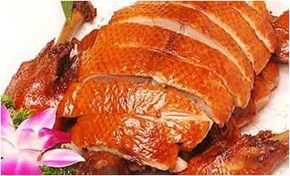 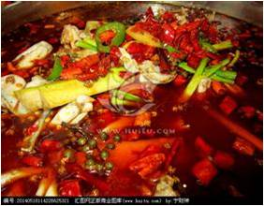

1. **（二）**

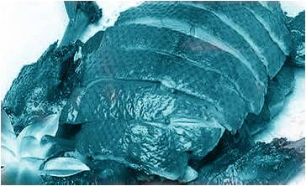 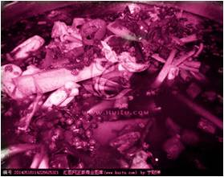

**（三） （四）**

1. **授课：**

**1、色彩的形成**

色彩是光照射到物体上产生的一种视觉效应。当光线照射到物体上时，由于物体本身的材质关系，决定了其对光线中的某些色光吸收、反射或穿透，反射回来的色光作用于人的视觉，便产生了某种色彩感觉。

**2、色彩的分类：色彩的原色、间色和复色**

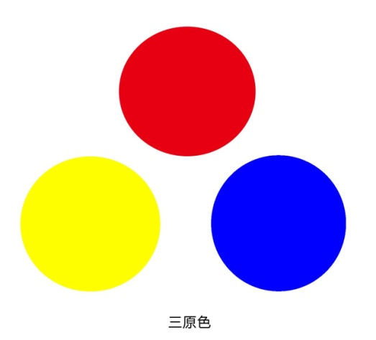

（（1）原色：颜色中不能再分解的三个基本色，即红、黄、蓝，也称三原色；千千万万种色彩都可由三原色调配出来。

色料三原色：红（品红或玫瑰红）、黄（柠檬黄）、蓝（湖蓝）。

（2）间色：由两个原色混合而成，即红＋黄＝橙色、红＋蓝＝紫色、黄＋蓝＝绿色，这橙、紫、绿色为间色。

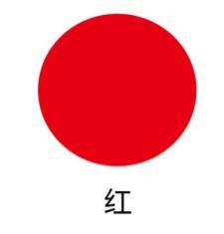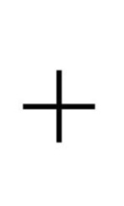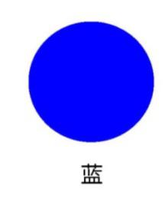 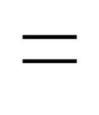 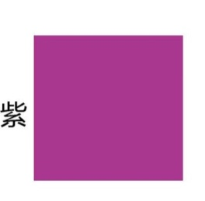

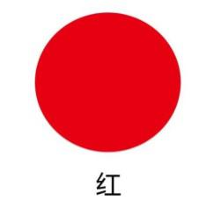  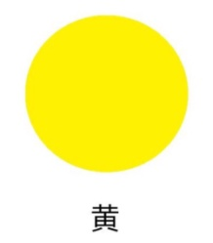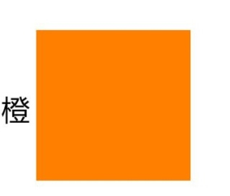

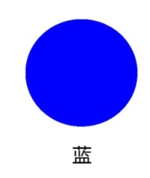   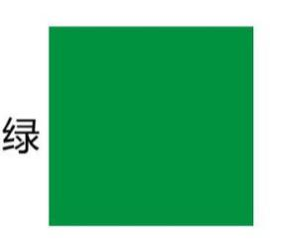

（3）复色：由两个间色或三个原色混合而成的颜色称复色。

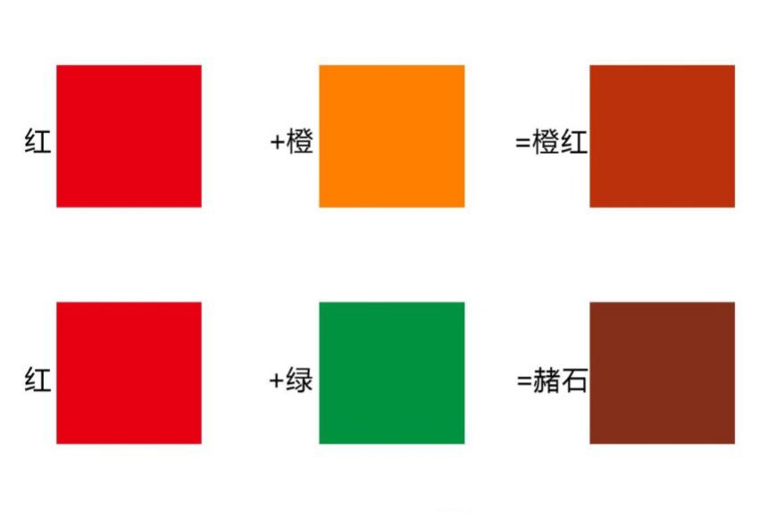

**3、色彩三要素：色彩的明度、纯度、色相**

（1）明度：指色彩的明暗程度。无彩色中，最高明度是白色最低明度是黑色；在有彩色中，最亮的颜色是黄色最暗的颜色是紫色。总之，亮的颜色明度高，暗的颜色明度低。

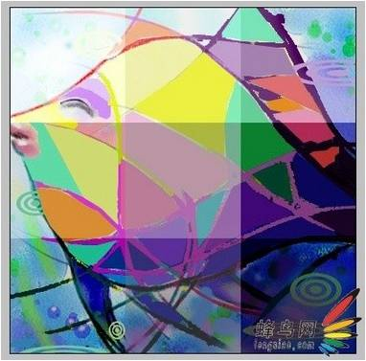 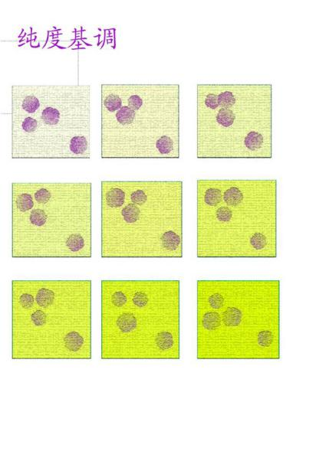

（2）纯度（饱和度）：所谓纯度就是色彩鲜浊、饱和和纯净的程度。同一种颜色，当加入其它的颜色调和后，其纯度就会较原来的颜色低。

  

  

  

纯度：色彩纯净和饱和程度（艳丽程度）不带任何色彩倾向（黑白灰），纯度为0

接近纯色的色叫高纯度色

接近灰色的色叫低纯度色

处于中间状态的叫中纯度色

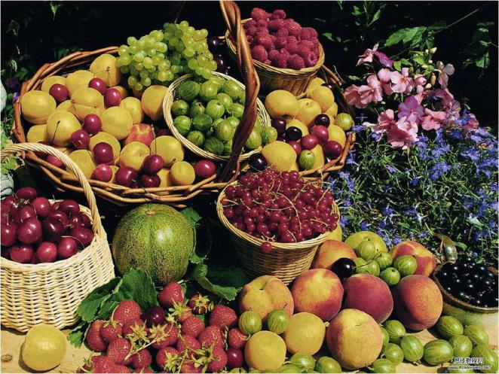

（3）色相：是色彩的最大特征。所谓色相是指色彩的相貌，区别各种不同色彩的名称，也就是辩别色彩的差异，指不同波长的光给人的不同的色彩感受。

  

色相：指色彩的相貌，如红、黄、绿，蓝等各有自己的色彩面目。

  

1. 内容：采用一种方式作色彩练习，色相环

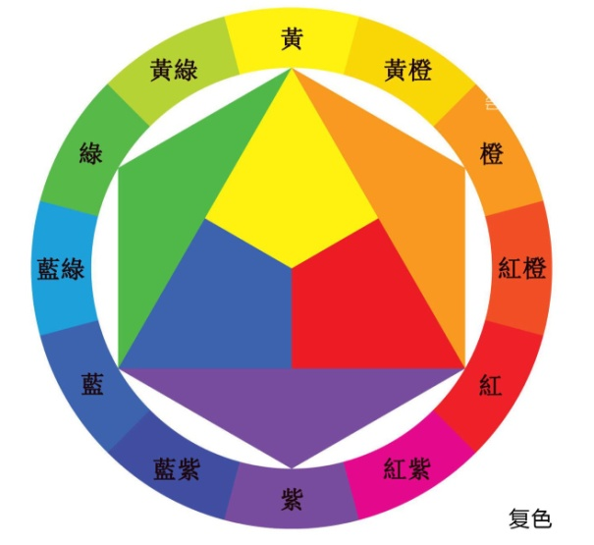

2、规格：8开

3、材料：素描纸

4．色彩给人的心理联想：

红、橙、黄容易使人联想到火，有热烈、温暖、前进的感觉，所以称为“暖色”

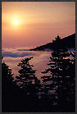 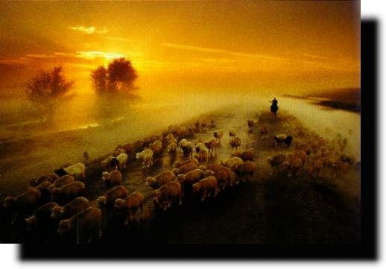

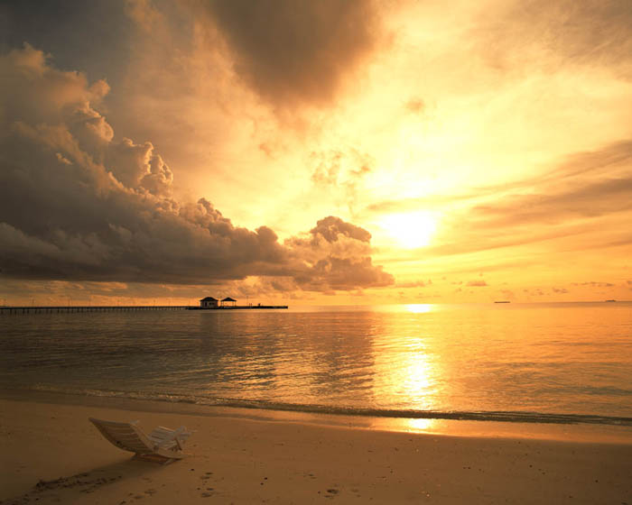

蓝色使人联想到蓝天、海洋、冬雪，有深邃、寒冷、退缩的感觉，所以称为“冷色”。

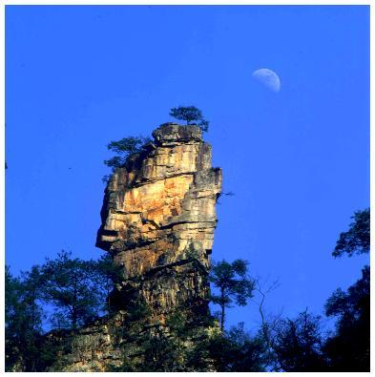 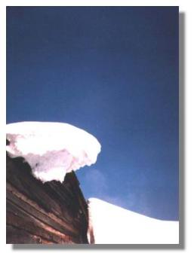

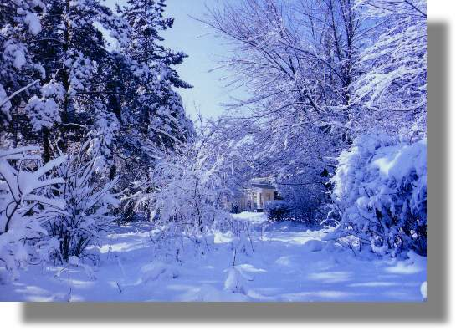

**7、教师作巡回辅导：**

由于学生理解及掌握色彩知识层次的不同和素质参差不齐，在巡回辅导时可以要求基础好的学生在完成作业后，再进行其它的色彩练习；根据学生在色彩实际运用当中会出现的情况及时辅导

**8、课堂小结：**

总结课堂所学的内容，并对学生作业做简单的评述。

**教学反思：**

本课的教学内容比较基础，主要使学生从对色彩的基础知识的认识到掌握并运用色彩的知识这一过程，是一个由感性上升到理性的一个难点。为了更好的调动学生的兴趣，我准备了大量的色彩图片和图 案，充分利用课件及书中的图片、作品等，让学生欣赏感受，并让学生根据不同的颜色来联想不同的物体，辨别是冷色还是暖色，放手让学生自己去寻找发现冷暖色 的规律，从色轮中找出暖色和冷色。这样比起理论上的讲解更直观、更形象，使学生在轻松愉快地学习环境中掌握色彩的冷暖知识。通过对比，使学生直接感受到同 一画面不同色彩的冷暖感觉，而且还联系学生的实际生活中进行讲解举例，学生在作画时画面表现的冷色调，暖色调相对比较明确，但表现内容还不够丰富。

**高中美术教学案例**

**素描石膏几何体的黑白灰**

——认识素描石膏几何体的调子

【**课题】素描石膏几何体的黑白灰**

**【课型】 新授课**

**【课时】** 1课时

**【教学对象】** 2020届6班学生

**【授课者】** 何 凤

**【教材分析】**本课课题是《素描石膏几何体的黑白灰》根据双流艺体中学美术校本教材高一年级教

学设计拓展的自编教材，属于“造型。表现”学习领域。培养学生的观察能力、动手能力。

**【教学目标】**知识目标：引导学生运用黑白灰的概括归纳方法，掌握对素描画面的控制能力。

能力目标：运用黑白灰的概括归纳方法，艺术地再现客观物体。

情感目标：通过学习，通过欣赏素描作品，使学生感受黑白灰的构成美。

**【教学重点】**运用黑白灰的概括归纳方法，艺术地再现客观物体。

**【教学难点】**黑白灰色调的正确归纳与画面形式美感的组织。

**【教学方法】**主要采取“作品赏析、师生互动、小组合作、激发启示、引导分析”的方法，变主导为指导，充分利用多媒体课件和实物教具，在赏析的过程中，调动学生的积极性，真正做到面向全体。

**【学法指导】** 自主欣赏、合作探究、评述实践

**【课前准备】**

**教师：**课件，图片资料，素描画工具。多媒体课件准备、实物教具准备。

**学生准备**：图片资料，素描画工具。学生整理自己近期的素描石膏习作。

**课堂追求：**情：平等和谐、关注全体；智：轻松高效、关注过程。

**教学八认真：**认真制定计划、认真备课、认真上课、认真批改作业、认真辅导学生、认真实验、认真组织考试、认真总结。

**【教学过程与方法】**

**一、导入探究课题**

**（一）导入：**（时间：1分钟）

1、同学们，我们这学期一直在学习素描石膏几何体，你了解我们为什么要画几何形体吗？一幅画面什么最重要？

2、几何形体是可以转换万物的。由此可见，几何形体是非常重要的，因为它在造型中是最基础的东西，构图，造型结构，透视，细节等都很重要，但是一幅光影素描画面最最重要的是它整体效果，其中黑白灰是构成素描的重要因素，为了让更多的同学明白这一道理，同时学习几何形体时不走弯路——今天，我们就一起去搜寻石膏几何体素描的黑白灰——出示课题

**素描石膏几何体的黑白灰**

——认识素描静物的调子

**1、局部的黑白灰对比分析**

活动体验：

请同学们尝试分析指出静物图片中某一物体明暗关系下的黑白灰

欣赏讨论

（1）、学习明暗关系下所形成的物体的黑白灰-局部的黑白灰对比分析

课件出示一石膏几何体图片，通过举例说明，让学生明白物体在受光影响下，呈现出的黑白灰关系。

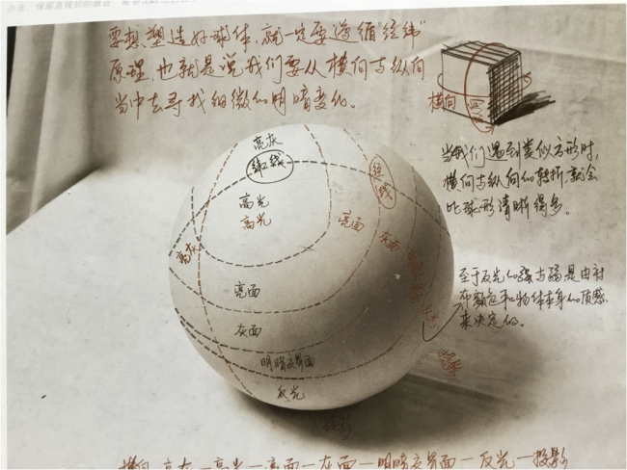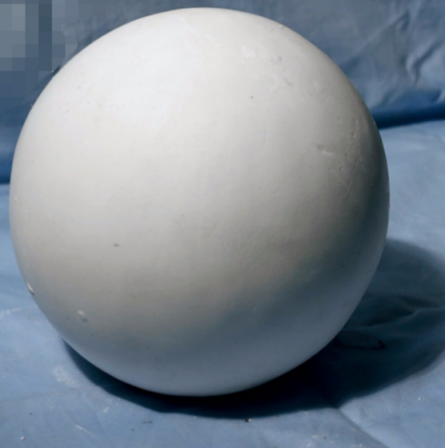

活动体验：让学生尝试分析指出石膏几何体图片中某一物体明暗关系下的黑白灰。

**教师小结**

（1）、黑白灰是构成素描的重要因素，画素描不仅是明暗

它是为表现体积，空间，和艺术的魅力服务的。

（2）、黑白灰的运用对于素描的成败至关重要：

亮部：是光直射的地方，也叫高光，面积比较小。

灰部：中间调子，是光侧射的部分，调子清晰鲜明，复杂而微妙。

明暗交界线：调子最深，比较狭窄，亮部和暗部的转折处。

反光：是侧面环境光影响的结果，有助于立体感的表现，一般

反光部的调子比灰部的调子弱得多。

投影：是物体遮光部分，调子较深，前实后虚，渐远渐淡。

2、学习色相关系下所形成的物体的黑白灰

注：色相关系即物体之间色彩的明度关系。

课件出示一静物图片，通过举例说明，让学生明白物体之间受本身色彩明度的影响所体现出的黑白灰关系。深色为黑，浅色为白，中间色为灰。

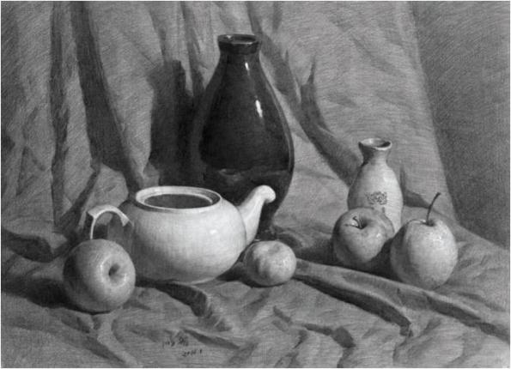 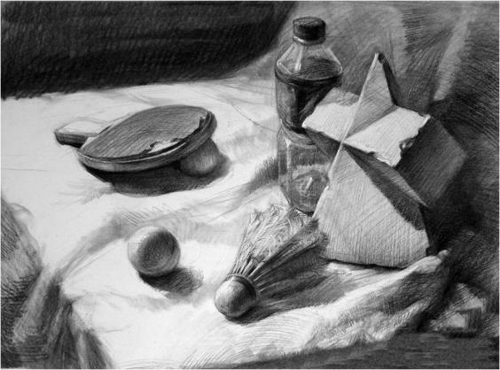 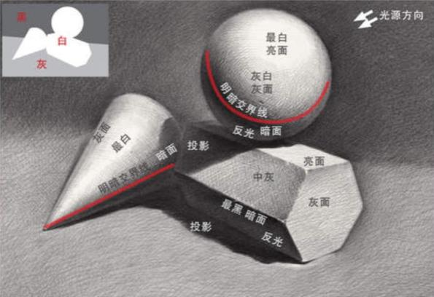 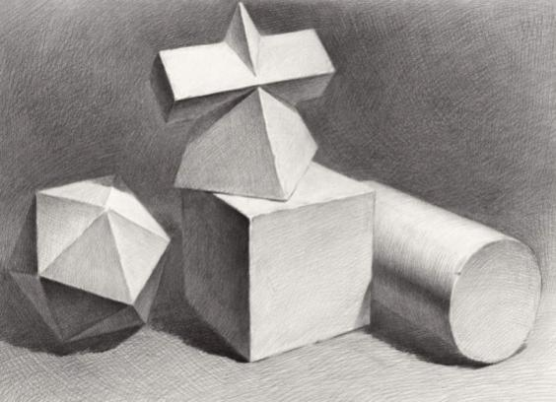

3、让学生明白物体整体画面的黑白灰对比关系呈现出的黑白灰关系。

4、教师总结：

①、画面中的黑、白、灰是指物体和物体之间的颜色明度所构成的明度等级。这里黑、白并不是指的纯黑、纯白，而是比较而言。

②、黑、白、灰的形成的因素，用明暗调子的归类概括起来，无非是物体的明暗关系和物体之间的颜色明度关系。

活动体验一：

游戏：请A组选择6名同学到讲台上随意地一字排开，请B组的同学讨论后选一个代表出来，根据A组同学的衣服颜色的明度由深到浅将A组同学重新排列。时间：两分钟。

反馈：通过以上两次活动体验，你体会到了什么？

教师小结：物体固有的色彩是有明度变化的，它们的差别我们可以通过反复对比找到。

**深入探究学习黑白灰的归纳方法。**

我们现在画的是几何体组合从单个几何形体过渡到几何形体的组合时自然是不容易的，这时候就需要考虑到空间、主次搭配、包括构图问题。所以，相对之前的单个几何形体训练来说，组合训练对于学生的绘画能力就稍微高了一点。

今天，我们也尝试学习几何形体组合—光影素描的黑白灰吧。

1、我们以前在学习几何体时，讲过要注意什么？——复习

复习：构图——画的时候心里应该先有个谱儿

典型的三角形构图，要考虑如何有机的放在一个空间上，还要考虑近大远小和主次关系，画三角式构图画几何形体组合时，一定要考虑到空间关系上色阶段，整体铺色深入阶段，运用多种技法

2、今天，老师再给你们介绍一下一组合训练时要考虑画面的黑白灰关系的内容.我们一起起去看看，注意了哪些方面。

图：快速的找出黑白灰关系

铺大色的时候要整体地去铺，要将石膏的黑白关系，投影以及石膏与背景之间的关系都带上，大家千万不要只画石膏部分，一定要把连带关系都考虑到。画的时候，整体分析光的关系，要能够分析出光源的方向，比如现在光是从左上方来的，那么右侧的投影就要多一些，而且一定要统一。而且，第一遍大的调子铺完之后，画面中的受光和背光的关系和大的黑白灰关系都已经非常清楚了，然后再往里面深入就行了。

3、是不是对一幅画面的黑白灰关系有所了解了，你学会了吗？我们也可以用这些技法来画一张几何形体图片，老师也用这些技法画了一幅作品——欣赏老师范画

选图——构图——技法

今天，老师再给你们介绍一下一组合训练时要考虑画面的黑白灰关系的内容.我们一起起去看看，注意了哪些方面。

图：快速的找出黑白灰关系

铺大色的时候要整体地去铺，要将石膏的黑白关系，投影以及石膏与背景之间的关系都带上，大家千万不要只画石膏部分，一定要把连带关系都考虑到。画的时候，整体分析光的关系，要能够分析出光源的方向，比如现在光是从左上方来的，那么右侧的投影就要多一些，而且一定要统一。而且，第一遍大的调子铺完之后，画面中的受光和背光的关系和大的黑白灰关系都已经非常清楚了，然后再往里面深入就行了。

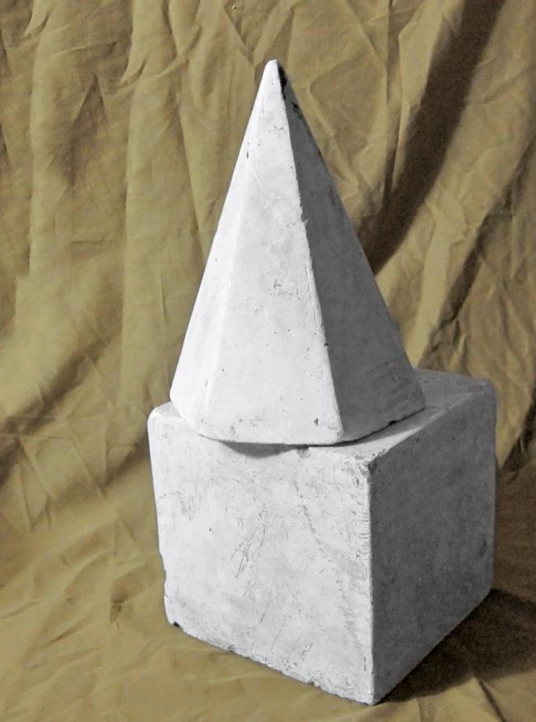

实物照片

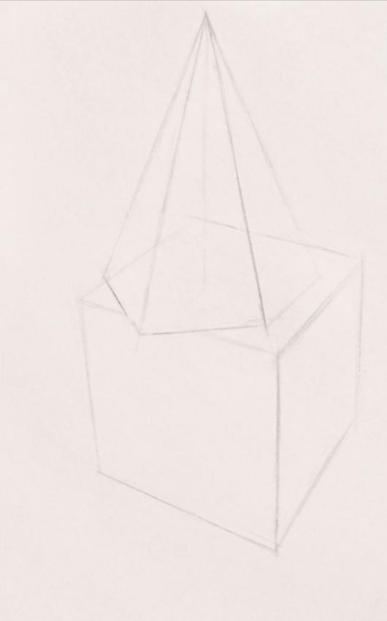 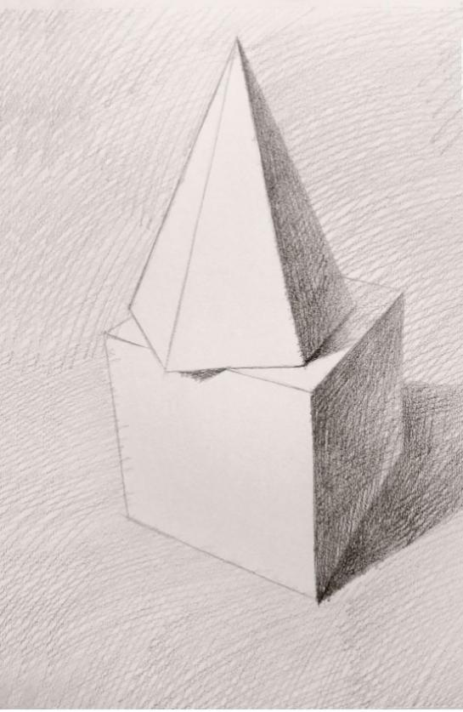

1. （二）

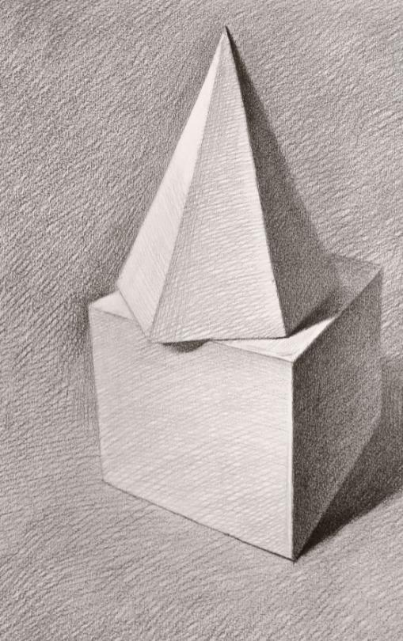 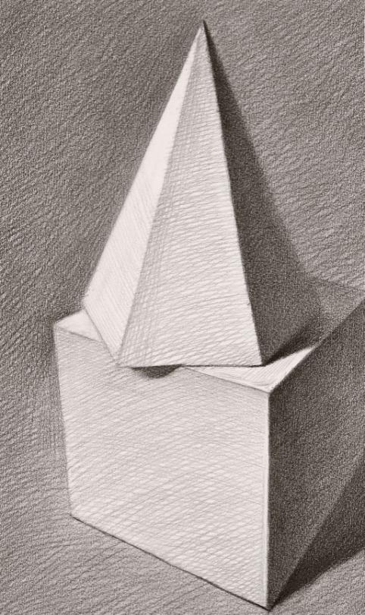

1. （四）

**（二）自主探究：——**认识各个物体的黑白灰系统规律，提高形体塑造能力。

观看老师示范：

注意绘画技法和步骤：

我们就动手来写生其中一张石膏几何体的画法。

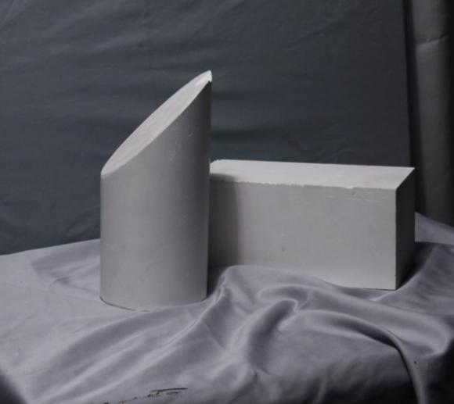 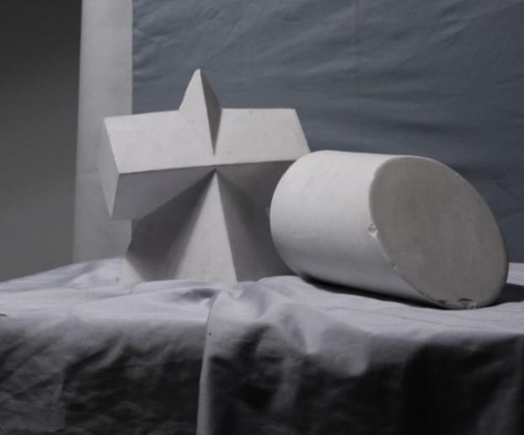

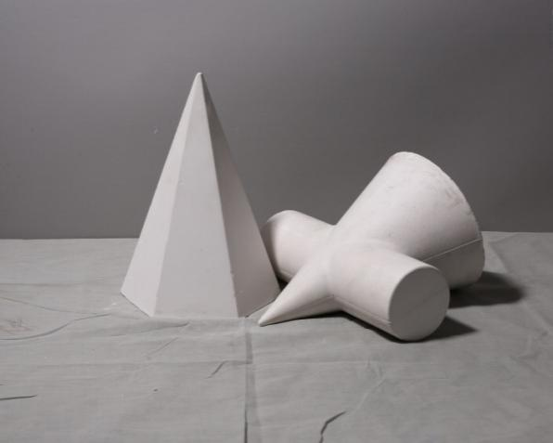 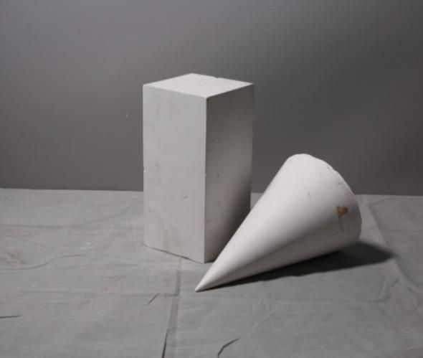

学生活动，教师具体指导……

**结束语：**运用画面的黑白灰关系，不仅可以表现我们的几何体图形，也可以表现我们的素描静物，花卉等等，下节课我们试试吧！

**【教学反思】**

我把本课教学过程分为四个部分，也就是 **作品展示—剖析探究—知识拓展—动手实践** 四个环节。

一、**作品展示**部分我主要通过导语，引领学生赏析作品画面中黑白灰构成关系，得出“一幅优秀习作一定是黑白灰分布合理、富有节奏和韵律，具有一定的形式美感”。

二、赏析展示作品完成后，学生尽可能深刻认识画面丰富的调子及整体关系，于是我进入第二个环节——**剖析探究**。

**三、**第三个环节，也就是**知识拓展**。通过赏析素描静物作品画面如此丰富的调子层次，对同类、不同明度的物体，绘画时如何把握它们的差别？学生讨论，发表看法，提高评述能力。

四、自此，学生对素描作品黑白灰构成的认识就比较深刻了，为了让学生从感性认识到动手能力的升华，我设计了第四个 **动手实践** 环节。经过这四个环节的学习，本课应该是比较完美的结束，学生既有感性的认识，又有理性的分析，并且还有动手能力的升华，最后，我借用一句话结束了本课的教学。

通过这四个环节，环环相扣，层层深入，既掌握了知识，又提高了动手能力，开发了学生的艺术创造力，增强了学生的自信心。本课的教学，以学生发展为中心，突出学生主体地位，教师变主导为指导，培养学生自主参与的意识，达到了全面提高学生美术素养的目标。